週 報
2020年４月12日 10:30ＡＭ
（宗）日本ﾊﾞﾌﾟﾃｽﾄ同盟 金沢文庫キリスト教会
創立1975年10月19日
〒236-0046 横浜市金沢区釜利谷西3-36-20
Tel & Fax 045-783-5475
(牧師)森島牧人，森島 惠
(教会)church.kanazawabunko@gmail.com

イースター主日礼拝

司式 森島 牧人

前 奏
招 詞 詩編１０８：６－７
讃 美 歌 ３３１
交読詩編 詩編８０
使徒信条 ９３－４B
主の祈り ９３－５
讃 美 歌 ３３３(1,2)
聖 書 マルコ１６：１－８
祈 祷
讃 美 歌 ３３３(3,4)
説 教 「甦りの主イエス・キリスト」
祈 祷 森島 牧人牧師
讃 美 歌 ３２５
献 金
讃 美 歌 ２４
祝 祷
後 奏

２０２０年度主題「喜ぶ人と共に喜び、泣く人と共に泣きなさい」ロマ書１２：１５

イースターおめでとうございます。
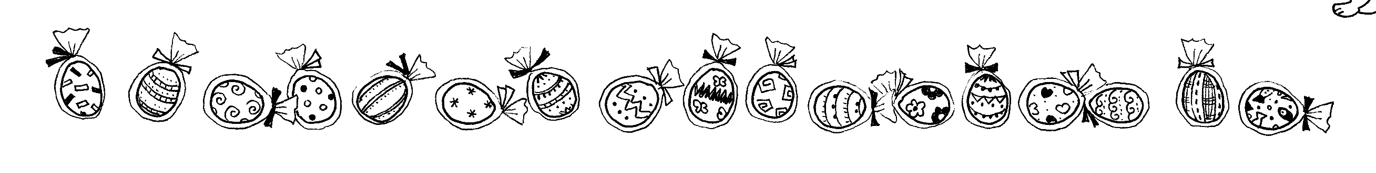
キリスト教会には三つの大きなお祝いがあります。主イエスがお生まれになったことを祝うクリスマス、主イエスの復活を祝うイースター、聖霊が降臨されたことを祝うペンテコステの三つです。その中で中心になるのはイースターです。主イエス・キリストが復活されなければ、教会そのものが生まれなかったからです。
わたしたち金沢文庫キリスト教会は、2000年前のこの出来事がこのわたしたちを救うために
起こったことを信じて告白し、毎週日曜日の朝に礼拝をしてそのことを祝い続けています。
＊イースターは毎年、春分の日から数えて最初の満月の次の日曜日と定められた、移動祝祭日(祝う日が変わる)です。 ＊イースターエッグは、キリストが復活した様子を死という殻を
ひよこのように破ってよみがえられたことを象徴しています。
◇祈 り
・新型コロナウイルスのために罹患され苦しんでおられる世界中の人々の快復を祈りましょう。
・JB誌より『(愛光福祉会)愛光みのりこども園』を覚えて祈りましょう。（園児195名、教職員45名）
園長/藤田真紀）➀園児と保護者が神さまの愛に守られて過ごせますように。②保育者が愛、感謝、
思いやりの心をもって日々の保育を続け行けますように。
◇来 信：キリスト教墓所管理委員会より：本日予定されていた墓前礼拝の延期連絡が届いています。
◇予 告：復活節第二主日礼拝：4月19日(日) 10：30（ネット配信のみ）
説教「赦し赦されて」森島惠牧師 招詞:詩編1：1-3 交読:詩編16
聖書:マタイ6：12 18：21－35 讃美歌:326,3,445(1,2),445(3,4),24

・緊急のお知らせ：金沢文庫キリスト教会の皆さまへ
3月29日（日）礼拝後に、金沢文庫キリスト教会の臨時責任役員会を開催し、新型コロナウィ
ルス感染予防対策として、4月中の教会での＜主日礼拝＞及び＜週間プログラム＞を中止にする
事と致しました。主日礼拝は、通常通りネット配信致します。教会員の皆さまはご自宅のPCで
教会のホームページの「礼拝ページ」から礼拝を見ることが出来ます。ぜひご自宅で主日礼拝に
ご参加ください。 http://kanazawabunkochurch.sun.bindcloud.jp/WORSHIP.html

